5.1. Chọn một nhiệm vụ đã được cập nhật tiến độ
a. Xác định số giờ làm việc dự kiến, số giờ làm việc thực tế, số giờ làm việc
còn lại và tỷ lệ % hoàn thành công việc của những người tham gia nhiệm vụ
này?
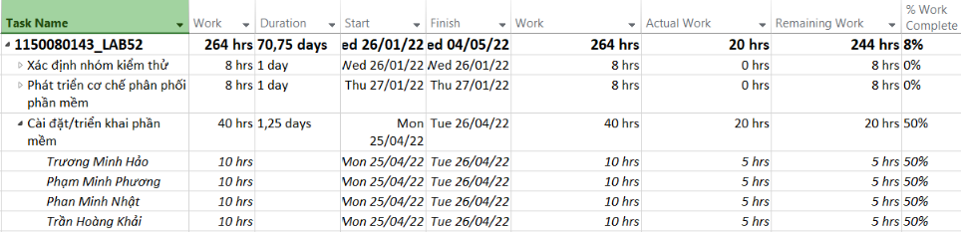
Dựa vào ảnh ta có:
Người tham gia | Giờ dự kiến | Giờ thực tế | Giờ còn lại | tỷ lệ % hoàn thành công việc
Trương Minh Hảo | 10h | 5h | 5h | 50%
Phạm Minh Phương | 10h | 5h | 5h | 50%
Phan Minh Nhật | 10h | 5h | 5h | 50%
Trần Hoàng Khải | 10h | 5h | 5h | 50%

b. Xác định số tiền dự kiến, số tiền đã trả và số tiền còn lại sẽ trả cho những
người tham gia nhiệm vụ này?
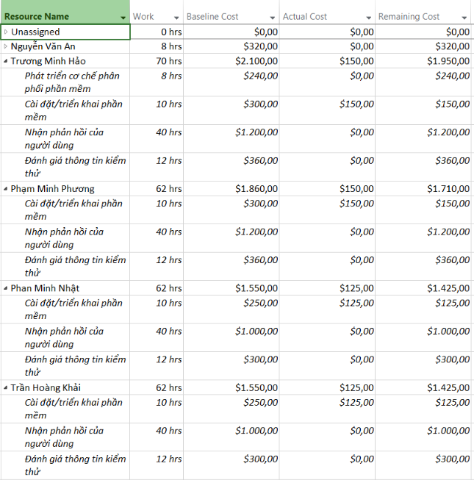
Dựa vào ảnh ta có:
Người tham gia nhiệm vụ | Số tiền dự kiến | Số tiền đã trả | Số tiền còn lại
Trương Minh Hảo | $300,00 | $150,00 | $150,00
Phạm Minh Phương | $300,00 | $150,00 | $150,00
Phan Minh Nhật | $250,00 | $125,00 | $125,00
Trần Hoàng Khải | $250,00 | $125,00 | $125,00

c. Nhiệm vụ này chậm tiến độ, đúng tiến độ hay vượt tiến độ? Vì sao?
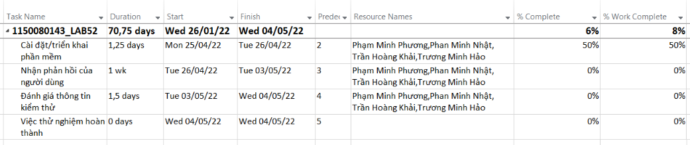
Dựa vào hình trên ta có:
- Hoàn thành theo thời gian: 50%
- Hoàn thành theo công việc: 50%
So sánh với ngày báo cáo 29/04/2022:
Nhiệm vụ dự kiến kéo dài từ 25/04/2022 đến 26/04/2022 (1.25 ngày).
Đến ngày báo cáo (29/04), toàn bộ thời gian dự kiến cho nhiệm vụ này đã trôi qua, nghĩa là nhiệm vụ đáng lẽ phải hoàn thành 100%.
Tuy nhiên, khối lượng công việc thực tế mới chỉ hoàn thành được 50%, nhỏ hơn rất nhiều so với 100% thời gian đã trôi qua.
=> Nhiệm vụ này đang bị chậm tiến độ nghiêm trọng, vì theo kế hoạch nó phải kết thúc trước ngày báo cáo nhưng thực tế mới chỉ hoàn thành được một nửa khối lượng công việc.

5.2. Xác định chi phí đường cơ sở cho dự án?
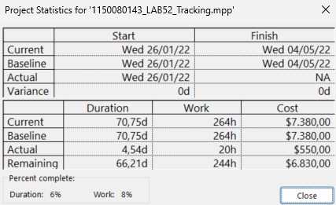
Dựa vào ảnh trên hộp thoại Project Statistics, Chi phí Đường cơ sở (Baseline Cost) hay Ngân sách khi Hoàn thành (Budget At Completion - BAC) cho dự án là:
BAC = $7.380,00
Giá trị này được tính bằng cách tổng hợp Chi phí theo Kế hoạch (Planned Cost) của tất cả các nhiệm vụ và nguồn lực trong dự án. Khi bạn thiết lập Đường cơ sở, Microsoft Project sẽ ghi lại tổng chi phí dự kiến này vào trường Baseline Cost cho toàn bộ dự án.

5.3. Ta cần chi thêm (/tiết kiệm) bao nhiêu tiền để hoàn thành dự án? dự kiến sẽ vượt
quá (/thấp hơn) ngân sách bao nhiêu đô la khi dự án hoàn thành?
Dựa vào ảnh ở câu 5.2 trên ta có dữ liệu:
Chỉ số | Giá trị
BAC (Ngân sách khi hoàn thành) | $7.380,00
AC (Chi phí Thực tế) | $550,00
% Work Complete | 8%

Số tiền cần chi thêm để hoàn thành dự án
Tính Earned Value (EV):
EV = BAC × Work Percent Complete
EV = $7.380,00 × 8% = $590,40
Tính chỉ số hiệu suất chi phí:
CPI = ​$\frac{EV}{AC}$
=> $\frac{\$590,40​}{\$550,00​}$​ = 1.073

Tính số tiền cần chi thêm:
$$ETC= \frac{BAC-EV}{CPI}= \frac{\$7.380,00-\$590,40​}{1.073}= \$6.327,68$$
=> Số tiền cần chi thêm để hoàn thành dự án là $6.327,68
Dự kiến vượt quá hoặc thấp hơn ngân sách (VAC)
Tính EAC:
EAC = AC + ETC = $550,00 + $6.327,68 = $6.877,68
Để xác định dự án dự kiến sẽ vượt quá hay thấp hơn ngân sách, chúng ta tính Phương sai khi Hoàn thành (VAC - Variance At Completion):
VAC = BAC − EAC
VAC = $7.380,00 − $6.877,68 = $502,32
=> Dự kiến sẽ thấp hơn ngân sách: $502,32
Vì VAC là một giá trị dương, dự án được dự báo sẽ hoàn thành với chi phí thấp hơn ngân sách ban đầu (BAC).
5.4. Nếu dự án trễ (/vượt) tiến độ, hãy cho biết dự án kéo dài thêm (/rút ngắn) bao
nhiêu ngày và tỷ lệ % trễ (/vượt) tiến độ?
Dựa vô hình ở câu 5.2 ta thấy được
Work có tỷ lệ % công việc hoàn thành là 8%
Duration có tỷ lệ % thời gian hoàn thành là 6%
=> Dự án đang vượt tiến độ vì tỷ lệ Công việc hoàn thành (8%) cao hơn tỷ lệ Thời gian đã trôi qua (6%). Điều này có nghĩa là, tính đến ngày báo cáo, công việc thực tế đã hoàn thành nhiều hơn so với kế hoạch phải làm trong cùng một khoảng thời gian

Chỉ số Hiệu suất Lịch trình (SPI):
Ta có:
EV là $590,40 được tính ở câu 5.3 trên
PV là $442,80 dựa trên 6% × BAC = 6% × $ 7.380,00
SPI = $\frac{EV}{PV}= \frac{\$590,40}{\$442,80}$ = 1.333
Thời gian được rút ngắn bao nhiêu ngày và Tỷ lệ % tiến độ
Công thức ước tính thời gian hoàn thành:
​$EAC= \frac{Original Duration}{SPI }= \frac{70.75}{1.333}=53.08 ngày$
Thời gian rút ngắn:
Thời gian kéo dài thêm = EAC − Original Duration
= 70.75 − 53.08 = 17.67 ngày
Tỷ lệ % Trễ tiến độ
Tỷ lệ % Trễ tiến độ = $\frac{Thời gian rút ngắn}{Original Duration} × 100\%$
$\frac{17.67}{70.75} × 100\%$ = 25.0%
=> Dự án dự kiến sẽ rút ngắn được 17.67 ngày, tương đương vượt tiến độ 25.0%.

5.5. Xuất báo cáo các giá trị thu được ra tập tin định dạng Excel, sau đó sao chép đồ
thị và dữ liệu vào tập tin .docx.

Year | Quarter | Week | Earned Value | Planned Value | AC
2022 | Q1 | Week 4 | 0 | 560 | 0
 |  | Week 5 | 0 | 560 | 0
 |  | Week 6 | 0 | 560 | 0
 |  | Week 7 | 0 | 560 | 0
 |  | Week 8 | 0 | 560 | 0
 |  | Week 9 | 0 | 560 | 0
 |  | Week 10 | 0 | 560 | 0
 |  | Week 11 | 0 | 560 | 0
 |  | Week 12 | 0 | 560 | 0
 |  | Week 13 | 0 | 560 | 0
 | Q1 Total |  | 0 | 560 | 0
 | Q2 | Week 13 | 0 | 560 | 0
 |  | Week 14 | 0 | 560 | 0
 |  | Week 15 | 0 | 560 | 0
 |  | Week 16 | 0 | 560 | 0
 |  | Week 17 | 550 | 4960 | 550
 | Q2 Total |  | 550 | 4960 | 550
2022 Total |  |  | 550 | 4960 | 550
Grand Total |  |  | 550 | 4960 | 550

